摘要
随着网络在世界范围的飞速发展，互联网作为最具潜力与活力的媒体已经被公认是继报纸，广播，电视之后的“第四媒体”，成为反映社会新闻热点的重要载体。为了及时了解网络新闻热点，相关机构引入了新闻热点分析系统。本文设计的新闻爬虫系统是新闻热点分析系统的数据源，负责新闻信息的采集。
本文借助于爬虫领域的相关技术与工具，结合新闻热点分析系统的需求从原理或工作流程上详细论述了爬虫系统中核心模块的具体实现。
本文所描述的新闻爬虫系统其数据来源主要是新浪新闻，首先利用爬虫工具将新闻数据获取到本地数据库中，然后将新闻信息以及新闻分析的结果将在前台网页中进行可视化输出。本文主要进行了以下几个方面的工作：
1）利用Java语言结合HTTPClient开源工具编写了一个针对新浪新闻的可扩展的网络爬虫，该爬虫程序能够按照广度优先的爬行策略对新闻数据（包括图片信息）进行全面的定向抓取以及周期性的增量抓取；
2）采用HTMLParser对获取到的新闻信息进行元数据抽取，将新闻的编号、标题、内容、发布方、发布时间等元数据以及新闻图片等元数据解析出来并存入SQL Server数据库中；
3）前端界面利用开源AJAX框架ExtJS结合Servlet进行实现，兼顾用户交互方式的多样性以及系统的跨浏览器兼容性。
通过使用该新闻爬取系统，用户能够实时的更新新闻信息，及时、全面、准确地掌握新闻热点动态，提高对于重大突发事件的处理能力，对于更及时，全面的了解各地的实时信息具有重要意义。

关键词：新闻热点，网络爬虫，元数据抽取，可视化
ABSTRACT
With the rapid development of World Wide Web(WWW),it is widely
accepted that the internet,called the Fourth Media,will be the most potential
and energetic media after newspaper,radio and television as an important carrier of the hot society news.In order to know the internet hot news in time,the related organizations introduced the hot news and analysis system. The news spider system is in the information collection layer and is the fundamental part of hot news analysis system.It is responsible for the information collection .
In the help of related technologies and tools and with the needs of the system itself ,the paper discuss the concrete realization of the code module in detail .
The data of the news spider system comes from news of sina . First using web crawler to get data from news to local database , finally visualize the public opinion information on the front page. This article mainly has carried on the following several aspects work:
1) Using Java and HTTPClient developed a scalable web crawler which focus on DISCUZ BBS. Besides, this crawler can conduct a comprehensive orientation of fetching and periodic increment of fetching from BBS data (including the BBS post information and all its replies) under breadth-first strategy.
2）Using HTMLParser to extract meta-data from the BBS information, parsed and stored the meta-data, such as number, title, content, poster, posting time and the corresponding reply in a SQL Server database.
3） front-end interface combined with the use of open source AJAX framework ExtJS Servlet be achieved, taking into account the diversity of user interaction and system cross-browser compatibility.
By using this news crawling system, users can real-time news and information updated, timely, comprehensive and accurate grasp of hot news developments, improve the handling capacity of major emergencies, for more timely and comprehensive understanding of an important real-time information across significance.
Key Words: Hot news，Web crawler，Metadata extraction，Visualization
目录

1 绪论 1
1.1 开发背景及目的 1
1.2 国内外相关研究现状 3
1.3 论文主要内容和章节安排 4
2 系统开发知识准备 6
2.2 J2EE技术简介 7
2.3 SQL Server 2005简介 8
2.4 ExtJS简介 10
2.5开源工具简介 12
2.5本章小结 13
3 系统需求分析 14
3.1 系统可行性研究 14
3.2 用户对象分析 15
3.3 用户用例分析 16
3.4 功能需求分析 20
3.5 性能需求分析 21
3.6 本章小结 21
4 系统总体设计 23
4.1 数据库结构设计 23
4.2 系统功能模块设计 25
4.3 本章小结 31
5 系统详细设计与实现 32
5.1 数据获取模块 32
5.2 数据可视化模块 36
5.3 本章小结 43
6 系统测试与发布 44
6.1 软件测试的目标和方法 44
6.2 测试用例 45
6.3 本章小结 49
7 总结 50
参考文献 52
8 致谢词 53
附录1 英文原文 54
附录2 中文译文 64

1 绪论
本章主要阐明了该课题的研究背景及其研究意义，简要说明了国内外对于爬虫系统的研究现状，并介绍了本论文的主要内容组成以及论文的组织结构。

1.1 开发背景及目的
随着互联网技术的发展与应用的普及，网络作为信息的载体，已经成为社会大众参与社会生活的一种重要信息渠道。由于互联网是开放的，每个人都可以在网络上发表信息，内容涉及各个方面。小到心情日志，大到国家大事。互联网已成为思想文化信息的集散地，并具有传统媒体无法相比的优势：便捷性，虚拟性，互动性，多元性。
网络新闻热点通常形成迅速，多是人们对于日常生活中的各种问题发表的各种意见，评论，态度，情绪等，随着事件的发展而变化，是反映社会热点的重要载体之一。
网络爬虫是一种按照一定上网规则，自动的抓取万维网信息的程序或脚本。网络检索功能起于互联网内容爆炸性发展所带来的对内容检索的需求。搜素引擎不断发展，人们的需求也不断提高，网络信息搜索已经成为人们每天都有进行的内容。如何使搜索引擎能够时刻满足人们的需求？最初的检索功能通过索引站的方式实现，从而有了网络机器人。本课题来源于新闻爬虫系统项目的建设，旨在为相关机构提供及时的网络信息服务。这些服务与现有的搜索引擎提供的服务不同，其重要特征主要体现在：及时性，专用性，人性化。
- 及时性
新闻爬虫系统通过爬虫技术自动爬取新闻信息，定期对相应类型的新闻的地址进行扫描，如若该新闻并未被爬取过则对其进行自动爬取。让系统的工作人员可以静观事态的发展。

- 专用性
新闻爬虫系统的专用性体现在数据采集，数据分析，数据展现等几个环节上。在数据采集方面系统采用手动爬取与增量爬取相结合的方式。有针对性的采集需要的几个类别的新闻信息，并对信息进行抽取，去噪，结构化处理，为后续专用分析创造条件。在数据分析与数据展示方面，系统通过对得到的信息进行深入的分析，将分析结果进行多维度的展现。
- 人性化
新闻爬虫系统的人性化主要体现在数据结果的展示上。 用户可以随时查看任意一个时间的新闻分析结果，而且该系统由于是基于多线程的程序完成任务的效率高。所以不管实在界面上还是在效率上都非常的人性化。
新闻爬虫系统项目建设意义重大。一方面，新闻爬虫系统提供了大量的分析素材，方便全面的了解大众网络新闻的热点。另一方面，原来的新闻信息收集工作主要依靠人工完成，工作量巨大，覆盖面小，不仅费时费力而且还不免出现人为疏漏的情况，这种局面亟待通过技术手段提高工作效率。
本文完成的是新闻爬虫系统的设计与实现，该爬虫系统为新闻分析系统提供数据源，完成新闻信息的搜集。因此可以说爬虫系统是整个分析系统的基础，并且爬虫系统输出结果的好坏直接影响着系统结果的展现。

1.2 国内外相关研究现状

1.2.1 网络爬虫
从搜索对象上来分类，主流的的爬虫技术包括以下两种：
第一种是基于链接分析的搜索。上世纪九十年代，国外的搜索引擎开发者已经开始以社会网络工作为模型，对万维网进行模拟。专家们通过社会间人与人的关系网，设计研发出了页面间的超链接关系网络。同时他们还惊奇的发现，相似度最高的在传统引文方面。这样通过对照就可以分析得出结论，从关系网络的角度入手，就能将互联网上大量的网页进行分类。早在2002年，欧美地区便出现了这种最原始的基于链接的搜索系统。
第二种是基于内容分析的搜索。相对于基于链接分析的搜索方式，这是搜索技术的一个突破性进展，他们采取了一种新的思维方式，建立一个针对主题的词库。当用户在专业领域进行搜索时，可以将词库和爬虫结合起来进行检索。由于搜索角度的转变，这种新的技术逐渐开始被人们所关注。在上世纪九十年代，Fish Search System系统作为首个基于内容分析的搜索系统被开发出来。后来在1998年和1999年相继出现了Shark Search System和聚焦爬虫（Focused Crawler）^{[1]}。
时至今日，聚焦爬虫技术取得了长足的发展和进步，国外典型的系统包括CORA、IBM Focused Crawler等。CORA 是由美国卡内基梅隆大学的A.K.McCallum和M.Nigam等人于1999年针对计算机科学设计的一个主题型搜索引擎。CORA采用机械认知的方式，其主要针对的对象是与计算机主题相关联的内容，通过隐性马尔夫的原理对用户需要的内容进行分类。虽然CORA分析地址和主题的能力还很不足，同时也不具备对网页进行分析的能力，但是这仍然无法抹杀它在自动搜集资源方面取得的重大成就。
S.Chakrabarti在本世纪初提出了IBM Focused Crawler，这是一种全新的爬行系统。从现在的技术来看，当时的IBM Focused Crawler采取了全新双模块系统，即分类器和选择器。分类器主要用于计算相关度，而选择器用来确定主要页面。S.Chakrabarti在随后的开发过程中对整个系统进行了进一步的完善，使得该系统在准确度和相关度方面有了大幅度的提升^{[2]}。
美国人Diligenti采取建立上下文图的方式设计出了聚焦爬虫，他们将其命名为Context Graphs Focused Crawler。这种通过学习网页引用关系的方法后来被证明效率并不高，但在当时也是重要的创新手段。系统会利用反向链接服务找到指向该页面的网页，在这两层网页之间建立引用关系，由此建立聚焦爬虫的爬行路径。通过用户搜索参数的改变，每一个页面都会建立一个对应的引用关系，最后将他们进行合并。在这个过程中，分类器会确定他们的层级关系，确定之后，页面的链接便会加入队列，由此提取到所有需要进行抓取的网页^{[3]}。
对于基于内容分析的搜索，国人也做出了很大贡献。张福炎教授设计出了IDGS（Internet Data Gather System）系统，可以对万维网上的中英文内容进行搜索，大大的填补了中文方面的空白。IDGS 能够在万维网上对信息进行自动查询，采用向量空间模型技术对内容进行检索，同时利用权重评价技术来进行统计。在该系统中由模式匹配模块计算相关度，采取漫游模型来进行后期的持续检索。该系统的最大优点是准确度高，其代价是牺牲了覆盖度，搜索的深度非常有限^{[4]}。

1.3 论文主要内容和章节安排
本文对于新闻爬虫系统的设计与实现过程作出了详细介绍，该系统的数据来源主要是网络网页新闻。本系统的运行流程大致如下：首先利用爬虫工具将新闻数据获取到本地数据库中，之后对其进行数据分析，最后将新闻内容信息以及分析结果在前台网页中进行可视化输出。
- 为绪论，主要阐明了该课题的研究背景及其研究意义，简要说明了国内外对于爬虫系统的研究现状，并介绍了本论文的主要内容组成以及论文的组织结构。
- 为系统开发知识准备，简要介绍了进行本次新闻爬虫系统开发所需要的相关理论和技术，主要包括爬虫技术的知识理论和J2EE技术、SQL Server 2005数据库管理系统以及ExtJS框架等相关知识，并对系统开发过程中用到的一些关键开源工具做出了简要说明。
- 对本系统进行了需求分析，首先从技术可行性、操作可行性和经济可行性三个方面对系统可行性进行了评估，随后对系统的用户对象和用户用况从管理员用户和普通用户两个角度进行了详细的分析，并分别总结出了相应的功能需求，最后对系统的性能需求进行了简要分析。
- 对本系统进行了总体设计，包括数据库结构的总体设计以及系统功能模块的总体设计，并对数据获取功能模块的子模块以及数据可视化功能模块的功能结构做出了明确的划分，为系统详细设计与实现阶段的工作备好条件。
- 对本系统的详细设计和实现过程做出了说明，进行了功能模块的详细设计并完成了系统的开发实现工作，对于数据获取模块以及数据可视化模块进行了详细的设计实现和功能说明。
- 进行了系统测试和发布工作，首先从理论上对软件测试的目标和方法进行了简要介绍，之后设计了多个测试用例对系统的相关功能模块进行了详细的测试并对测试结果进行了分析，最后将本系统通过TOMCAT部署到了PC服务器上，完成了系统发布的过程。
- 对于本次系统设计开发过程进行了归纳和总结，阐述了本次系统开发的意义并分析了下一步需要进行的工作，最后对网络舆情分析系统的发展方向进行了展望。

2 系统开发知识准备
本章简要介绍了进行本次新闻爬虫系统开发所需要的相关理论和技术，这些关键技术的学习和掌握为接下来的系统分析及设计实现提供了坚实的理论基础。
2.1 网络爬虫的相关知识与理论

2.1.1 网络爬虫的定义
网络爬虫是一个自动提取网页的程序，它为搜索引擎从WEB上下载网页，是搜索引擎的重要组成部分。通用网络爬虫从一个或几个初始网页的URL开始，获得初始网页上的URL列表；在抓取网页的过程中不断从当前网页上抽取新的URL放入到待爬行队列，直到满足系统的停止条件。

2.1.2 页面搜索策略介绍

网页的爬取策略可分为深度优先，广度优先和最佳优先三种。深度优先在很多时候会导致爬虫的陷入问题，目前常见的是广度优先和最佳优先方法。
广度优先策略是指在爬取过程中，在完成当前层次的搜索后，才进行下一层次的搜索。在目前为覆盖尽可能多的网页，一般使用广度优先搜索算法。也有很多研究将广度优先算法应用于聚焦爬虫上。其基本思想是认为与初始URL在一定链接距离内的网页具有主题相关性的概率很大。
最佳优先策略是按照一定的网页分析算法，预测候选URL与目标网页的相似度，或与主题的相关性，并选评价最好的一个或几个URL进行抓取。
它只访问经过网页任意算法预测为“有用”的网页。存在的一个问题是，在爬虫抓取路径上的很多相关网页可能被忽略。因为最佳优先策略是一种局部最优搜索算法。因此需要在应用中对最佳优先策略进行改进，以跳出局部最优点。

2.2 J2EE技术简介
J2EE指的是Java2平台企业版（Java 2 Platform , Enterprise Edition）。J2EE的核心是一组技术规范与指南，其中所包含的各类组件、服务架构及技术层次，均有共同的标准及规格，让各种依循J2EE架构的不同平台之间存在良好的兼容性，一方面解决了过去企业后端使用的信息产品彼此之间无法兼容的问题，另一方面使得企业摆脱了内部和外部难以互通的窘境。
J2EE组件和“标准的”Java类的不同点在于：它被装配在一个J2EE应用中，具有固定的格式并遵守J2EE规范，由J2EE服务器对其进行管理。J2EE规范是这样定义J2EE组件的：客户端应用程序和Applet是运行在客户端的组件；Java Servlet和Java Server Pages (JSP) 是运行在服务器端的Web组件；Enterprise Java Bean (EJB )是运行在服务器端的业务组件。
J2EE体系结构提供中间层集成框架用来满足无需太多费用而又需要高可用性、高可靠性以及可扩展性的应用的需求。通过提供统一的开发平台，J2EE降低了开发多层应用的费用和复杂性，同时提供对现有应用程序集成的强有力支持，极大地提高了系统的运行效率和安全性。
J2EE使用多层的分布式应用模型，应用逻辑按功能划分为组件，各个应用组件根据他们所在的层分布在不同的机器上。事实上，SUN设计J2EE的初衷正是为了解决两层模式（Client/Server）的弊端。传统的客户端往往承担了太多的功能，导致客户端比较臃肿，升级很不方便。而J2EE中使用的多层软件模型将原来简单的模型切成几层解耦的独立功能层，每一层完成特定的任务，方便升级系统并更改应用的逻辑^{[5]}。典型的J2EE应用体系结构如图2-1所示：
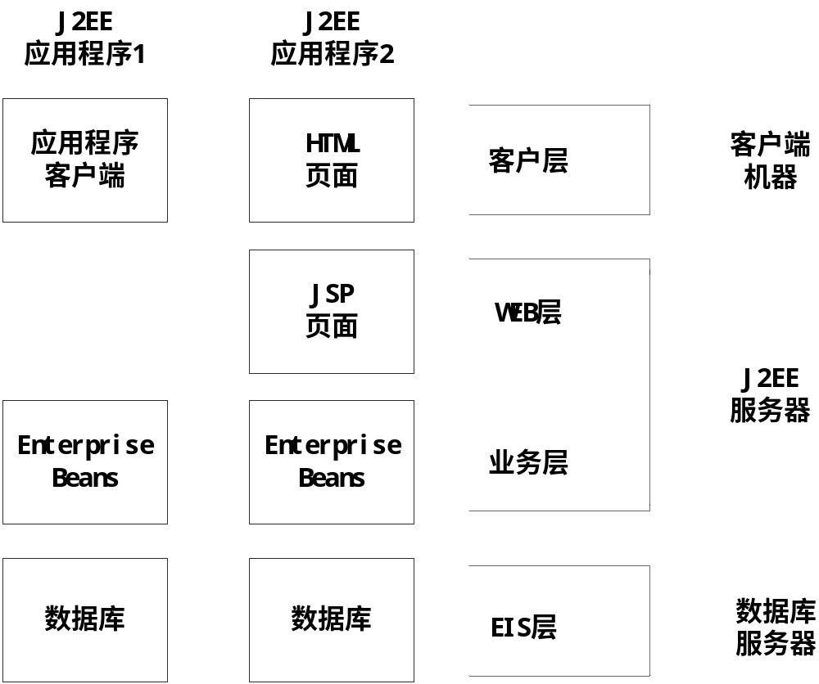
图2-1 J2EE体系结构图
总体来说，使用J2EE技术开发Web事务系统有以下优点：第一，开发高效，J2EE有完善的开源社区支持，像Spring，Struts这些框架可以大大缩短开发周期；第二，支持不同的操作系统环境，因为Java天生具有“一次编译，随处运行”的特点，基于J2EE开发的应用程序不依赖特定的操作系统、硬件等，也就具有了开发一次就可以在各个平台部署的特点；第三，稳定的高可用性，得益于从Java继承而来的跨平台特性，J2EE系统部署到可靠的操作环境中，一些对系统鲁棒性要求很高的大型商务系统可以选择比Windows更为健壮的Linux操作系统，这是更为理想的选择。

2.3 SQL Server 2005简介
Microsoft SQL Server 2005是一个全面的数据库平台，使用集成的商业智能工具提供了企业级的数据管理方式。Microsoft SQL Server 2005数据库引擎为关系型数据和结构化数据提供了更安全可靠的存储功能，使得用户可以构建和管理用于业务的高可用和高性能的数据应用程序。
SQL Server是由Microsoft开发和推广的关系数据库管理系统（DBMS)，它最初是由Microsoft、Sybase、Ashton-Tate三家公司共同开发的，并于1988年推出了第一个在OS/2版本上运行的SQL Server系统。1992年Sybase和Microsoft这两家公司将SQL Server移植到了Windows NT操作系统上，后来Microsoft致力于Windows NT平台的SQL Server的开发，而Sybase则专注于SQL Server在UNIX上的应用^{[6]}。
近年来在Microsoft SQL Server的发展历程中不断更新版本：1996年发布的SQL Server6.5版本，该版本具备了市场所需的速度快、功能强、易使用和价格低等有点；1998年推出了SQL Server7.0版本，该版本再一次对核心数据库引擎进行了重大改写，在操作上更加简单、易用，因此获得了良好的声誉；2000年，发布了SQL Server 2000版本，该版本在可扩缩性和可靠性上有了很大的改进，成为企业级数据库市场中重要的一员；2005年，发布了SQL Server 2005版本，该版本扩展了SQL Server 2000的性能，如在可靠性、可用性、可编程性和易用性等方面做出了重大改进。SQL Server 2005引入了.NET Framework，允许构建.NET SQL Server专有对象，从而使SQL Server数据库具有灵活的功能。
SQL Server 2005的常见版本包括如下四种：
1）个人版（Personal Edition）：用于单机系统或客户机；
- 标准版（Standard Edition）：用于小型的工作组或部门；
3）企业版（Enterprise Edition）：支持所有的SQL Server 2005特性，可作为大型Web站点、企业OLTP（联机事务处理）以及数据仓库系统等的产品数据库服务器；
4）开发者版（Developer Edition）：用于程序员开发应用程序，这些程序需要SQL Server 2005作为数据库存储设备^{[7]}。

2.4 ExtJS简介
ExtJS是一个JavaScript库，功能强大，界面美观，可以使用AJAX， DHTML，DOM等技术来开发网络应用程序。ExtJS可以用来开发富互联网应用（RIA：Rich Internet Applications），主要用于创建前端用户界面，是一个与后台技术无关的前端AJAX框架。因此，可以把ExtJS用在.NET、Java以及PHP等多种开发语言中。
ExtJS最开始基于YUI技术，由开发人员Jack Slocum开发，通过参考Java SWING等机制来组织可视化组件，从UI界面上CSS样式的应用，到数据解析过程中的异常处理，都可算是一款不可多得的JavaScript客户端技术的精品。
ExtJS的组件结构如图2-3所示：
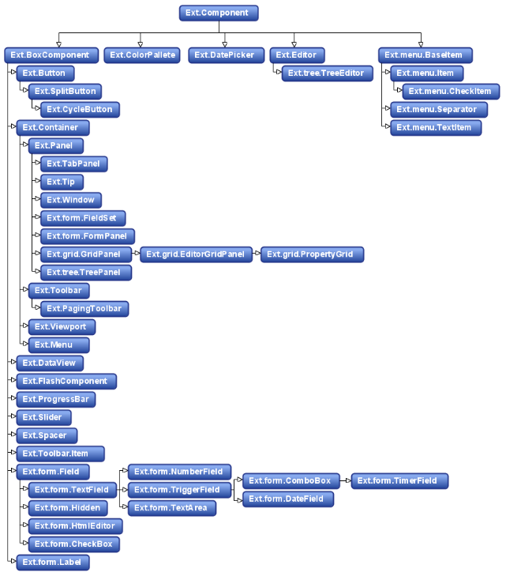
图2-3 ExtJS组件结构图
ExtJS初期仅是对Yahoo! UI的对话框扩展，后来逐渐有了自己的特色，深受技术研发人员的喜爱。发展至今，ExtJS除YUI外还支持包括jQuery、Prototype等多种JS底层库，可以让开发人员自由进行选择^{[8]}。该框架完全基于纯HTML/CSS+JS技术，提供丰富的跨浏览器UI组件，灵活采用JSON/XML数据源开发，使得服务端表示层的负荷真正得以减轻。

2.5开源工具简介

2.4.1 HTTPClient
HTTPClient是Apache Jakarta Common下的子项目，可以用来提供高效的、最新的、功能丰富的支持HTTP协议的客户端编程工具包。
HTTP协议可能是现在Internet上使用得最多、最重要的协议了，越来越多的Java应用程序需要直接通过HTTP协议来访问网络资源。虽然在 JDK的java.net包中已经提供了访问HTTP协议的基本功能，但是对于大部分应用程序来说，JDK库本身提供的功能还不够丰富和灵活。HTTPClient已经应用在很多大型的项目中，比如Apache Jakarta上很著名的另外两个开源项目Cactus和HTMLUnit都使用了HTTPClient。
HTTPClient所提供的主要功能包括：
- 实现了所有HTTP的方法（GET,POST,PUT,HEAD 等）；
- 支持自动转向；
- 支持 HTTPS 协议；
- 支持代理服务器。

2.4.2 HTMLParser
HTMLParser是一个利用纯Java语言编写的进行HTML解析的库，它不依赖于其它的Java库文件，主要用于改造或提取HTML，其特点是能够超高速解析HTML文件，而且不会出错。作为目前最为方便易用的进行HTML解析和信息提取的工具，HTMLParser已经成为了抓取网页数据和改造HTML的内容的首选工具。
HTMLParser主要包含以下两个方面的功能：
1）信息提取功能：
- 文本信息抽取，例如对HTML进行有效信息搜索；
- 链接提取，用于自动给页面的链接文本加上链接的标签；
- 资源提取，例如对一些图片、声音的资源的处理；
- 链接检查，用于检查HTML中的链接是否有效；
- 页面内容的监控。
2）信息转换功能：
- 链接重写，用于修改页面中的所有超链接；
- 网页内容拷贝，用于将网页内容保存到本地；
- 内容检验，可以用来过滤网页上一些令人不愉快的字词；
- HTML信息清洗，把本来乱七八糟的HTML信息格式化；
- 转成XML格式数据。

2.5本章小结
本章简要介绍了进行本次新闻爬虫系统开发所需要的相关理论和技术，主要包括网络爬虫的定义，爬取策略等理论知识，J2EE技术、SQL Server 2005数据库管理系统以及ExtJS框架相关知识，并对系统开发过程中用到的一些关键开源工具做出了简要说明，这些关键技术的学习和掌握为接下来的系统分析及设计实现提供了坚实的理论基础。

3 系统需求分析
需求分析阶段的主要工作就是分析用户的需求是什么，是指针对软件所要解决的问题进行详细的分析，明确对软件系统的输入输出要求。本章主要从系统可行性、用户对象、用户用例、功能需求以及性能需求五个方面进行详细的系统需求分析。

3.1 系统可行性研究

3.1.1 技术可行性
1）软件可行性
新闻爬虫系统所需要的数据源可以通过编写网络爬虫程序来实现定向抓取，通过定制爬行过程中的过滤条件和爬行策略，爬虫程序所获取的数据量和抓取的效率都能得到很好的保证。
新闻信息的可视化模块可以通过借助Google Visualization API动态地将新闻显示在交互方式非常丰富的图表上，再结合ExtJS构建一个富互联网应用，整个系统能够提供良好的用户体验。
- 硬件可行性
新闻爬虫系统需要进行抓取和分析的数据量非常大，这对于服务器端数据库的承载能力要求较高，通过较长时间的测试，目前主流的服务器完全可以胜任作为舆情分析系统服务器的要求。
由于该新闻爬虫系统采用B/S架构方式，用户仅需在浏览器端利用浏览器进入系统使用相关功能即可，当前主流的个人电脑硬件配置完全满足使用条件。

3.1.2 操作可行性
本系统在用户界面层利用ExtJS框架结合Google Visualization API进行构建。ExtJS作为开源JavaScript框架，功能强大，界面美观，使用AJAX技术开发RIA应用。Google Visualization API所提供的图表工具作为Flex程序，具有极为丰富的交互效果。两者相结合开发出的前台网页，保证了良好的用户体验，能够满足用户实际操作的需要。

3.1.3 经济可行性
经过不断的系统完善和功能增强过程，成型之后的新闻爬虫系统能够为各个行业按需提供不同的服务。例如：为政府机关、公安、广电、教育机构提供舆情监测服务，为上市公司、投资机构、金融监管机构提供口碑管理服务，为各类商业公司提供竞争情报管理、招投标监测、危机公关处理、市场调研、趋势分析以及营销效果评估等服务。综上所述，新闻爬虫分析系统具有非常强的经济可行性。

3.2 用户对象分析
互联网定向信息采集系统面对的客户是特定的专业人群和企业机构，他们关心的信息一般限于特定的主题。出于性能和成本上的考量，本系统不需要也不可能对整个互联网来做遍历抓取。本系统的用户一般是新闻热点分析部门或是各公安部门的观察员。一般来说，他们无法将精力全部花在浏览各大网站新闻和BBS上，但是他们的职责需要他们对网络上的信息有一个把握，尤其是和其兴趣点、切身利益相关的帖子和新闻。
对于企业公关来说，信息时代的到来导致危机的信息传播比危机本身发展要快得多，媒体的报道也很难避免。他们需要不断的知道外届对企业的评价，是否有竞争对手恶意中伤等，从而在第一时间作出应对措施，减少破坏性和蔓延速度，以维护形象和赢得消费者的同情和理解。
对于行政机构类用户，他们需要对国内重点论坛和新闻门户网站，也包含国外部分敏感网站，特别是国外的Twitter，Facebook等网站进行一些监控，以对一些敏感事件进行及时的发现、后续跟踪，同时对于民意的听取也很感兴趣，从而做到对特殊事件的早发现、早预警，为及时处置奠定基础。
此外，还有很重要的一个方面的用户就是系统管理员，他们并不是新闻爬虫系统的用户，但是该管理员需要控制数据源的获取逻辑，进行数据的分析，并将分析结果进行展示。

3.3 用户用例分析

3.3.1 管理员用户用例分析
管理员用户用例图如图3-1所示：
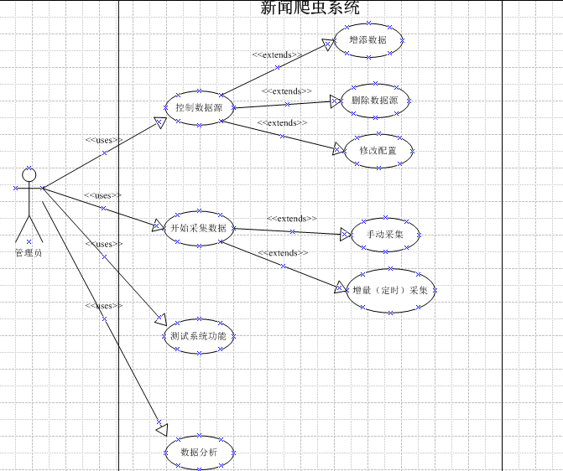

图3-1 管理员用户用例图
对于管理员用户，其使用场景分为五大类：
- 对爬虫数据源进行控制：包括对爬虫爬取的数据源的增加和删除，以及对被爬行网站的配置（例如改动HTML代码关键字匹配特征以通过HTMLParser抓取到相应类型的新闻）。数据源的配置需要定期进行更新和维护，系统需要提供有良好的接口，尽量降低配置的难度和维护的工作量。
- 开始一次数据采集过程：手动采集和增量采集（添加定时任务）。两者的本质都是开启网络爬虫对数据源网站根据抓取配置来执行数据获取的任务，不同的是手动采集由管理员触发后执行一次特定任务，增量采集会对部分更新频率较高的网页进行周期性的抓取以达到服务器端数据库实时更新的效果。
- 对于数据库中的新闻信息进行分析。
- 进入WEB页测试本地服务器和系统是否运行正常。
- 将爬取的新闻信息以及分析的结果展示给用户。

3.3.2 普通用户用例分析
普通用户用例图如图3-2所示：
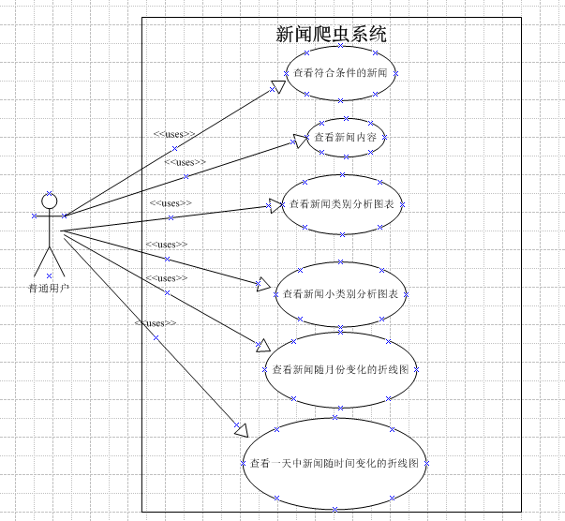

图3-2 普通用户用例图
对于普通用户，其使用场景分为五种：
- 查看各类新闻；
- 按关键字，时间等多条件搜索新闻；
- 查看新闻类别分析柱状图；
- 查看新闻小类别分析柱状图；
- 查看新闻数量随月份的变化折线图；
- 查看在某一天新闻数量在一天中的变化折线图。

3.3.3 综合用例分析
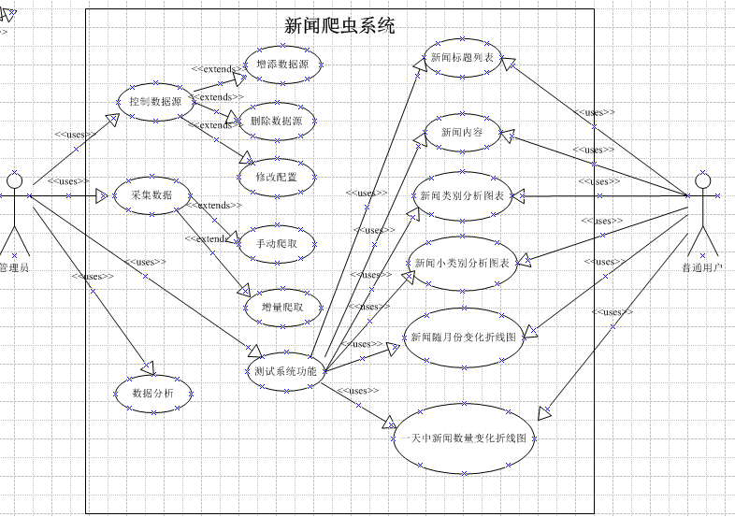

图3-3 系统综合用例图
该新闻爬虫系统的综合用例图如图3-3所示，普通用户可以进入该系统进行查看各类新闻、按关键字，时间等多条件搜索新闻、查看新闻类别分析柱状图、查看新闻小类别分析柱状图、查看新闻数量随月份的变化折线图、查看在某一天新闻数量在一天中的变化折线图以及进行综合分析统计操作；管理员用户具有最高权限，除了可以正常使用本系统进行系统功能测试之外，还可以进行控制系统数据源、触发一次数据采集等操作。

3.4 功能需求分析
根据上文对于用户用例的分析，可以总结出本系统的功能需求：
- 针对管理员用户：
  - 对爬虫爬取的数据源进行便捷的管理操作，包括对数据源的增 加和删除以及对于数据抓取策略的修改；
  - 触发一次数据采集的过程，包括指定一次手动采集的过程和触 发一次定时采集的过程以实现数据的实时获取和增量获取；
  - 对于数据库中的数据进行分析；
  - 具备普通用户能够使用的所有功能，可进入WEB页测试本地 服务器和系统是否运行正常。
- 针对普通用户：
  - 查看各类新闻：输入关键字和日期进行检索，查看当前 类型的符合条件的新闻；
  - 查看新闻类别分析柱状图：输入日期进行检索，查看 当前时间下的新闻类别分析柱状图；
  - 查看新闻小类别分析柱状图：输入日期进行检索，可查看当前时间下的小的新闻类别的数量分析柱状图；
  - 查看新闻数量随月份的变化折线图：根据输入的年份可查看当前年份中新闻发布数量随月份变化的折线图；
  - 查看在某一天新闻数量在一天中的变化折线图：根据输入的时间可查看当前日期下新闻发布数量随时间变化的折线图。

3.5 性能需求分析
本系统运行在Windows 7 Ultimate操作系统上，Web服务器选用Apache Tomcat 7.0版本，整个系统的性能指标如下：
- 运行环境：
  - CPU：Intel Core (TM) 2 Duo E7200 @ 2.53GHz
  - 内存：3 GB ( DDR2 667MHz / DDR2 800MHz )
  - 带宽：10.0M，100M网卡
- 运行参数：
  - 最大网络连接数：65
  - 单一主机连接数：20
- 下载速度：（按照平均每个页面包含10条数据来计算）
  - 最高速度：200Pages/Min，平均每分钟抓取2000条记录
  - 最低速度：50Pages/Min，平均每分钟抓取500条记录
- 页面解析速度：
  - 平均速度：1000Pages/Min
  - 并发解析线程数：20
- 资源使用率：
  - 下载服务：CPU占用率50%，内存占用率500MB
  - 解析服务：CPU占用率70%，内存占用率800MB

3.6 本章小结
本章主要对需求分析阶段所做的相关工作进行了描述，为后期系统设计和开发工作做准备。首先从技术可行性、操作可行性和经济可行性三个方面对系统可行性进行了评估，随后对系统的用户对象和用户用况从管理员用户和普通用户两个角度进行了详细的分析，并分别总结出了相应的功能需求，最后对系统的性能需求进行了简要分析。

4 系统总体设计
系统需求分析阶段主要提出了系统需要做什么，系统设计阶段需要解决的问题就是系统需要怎么做。系统设计阶段的主要参考依据是需求分析阶段得出的相关结果，据此进行系统的数据库结构设计和功能模块设计，本阶段的工作是对上一阶段分析结果的进一步具体化。

4.1 数据库结构设计
良好的数据库结构对于保障一个应用程序始终运行在高性能状态具有非常重要的意义。数据库结构如果没有设计好将会给以后的工作带来很多麻烦，一方面是性能问题，另一方面是维护问题。过多的重复性数据会严重影响系统的执行性能，当这些数据的一个实例发生改变时，其他数据也都要进行相应的改变。
本系统使用SQL Server 2005作为数据库管理工具，SQL Server 2005是一个具备完整的Web支持的数据库产品，提供了以Web标准为基础的扩展数据库编程功能。在数据访问层，采用JDBC直接访问数据库的方式，通过SQL语句操作数据库，简单易用。
根据本系统的实际需求，数据库中需要具备的基本表有三个：
- 新闻信息列表dbo.news（如表4-1所示）
表4-1 帖子信息列表
字段名 | 字段类型 | 字段限制 | 注释
news_id | INT | 主键 | 新闻编号
News_url | NVARCHAR | not null | 数据来源
news_title | NVARCHAR | not null | 新闻标题
news_pudbate | NVARCHAR | not null | 新闻发布时间
news_media | NVARCHAR | not null | 新闻发布方
news_content | NVARCHAR | not null | 新闻内容
news_type | INT | not null | 新闻类型编号
news_typename | NVARCHAR | not null | 新闻类型
news_typecode | INT | not null | 新闻类型编码
news_smalltype | NVARCHAR | not null | 新闻详细类别
news_picture | NVARCHAR | 无 | 新闻图片

- url信息列表dbo.newsurl（如表4-2所示）
表4-2 数据源信息列表
字段名 | 字段类型 | 字段限制 | 注释
url_id | INT | 主键 | 数据源编号
url | VARCHAR | not null | 数据源名称

- 新闻类别列表dbo.newstype（如表4-3所示）
表4-3情感倾向标注列表
字段名 | 字段类型 | 字段限制 | 注释
type_id | INT | 主键 | 新闻类型编号
type_content | VARCHAR | not null | 新闻类型
type_code | INT | not null | 新闻类型编码
smalltype | VARCHAR | not null | 新闻详细类别
这三个表之间的实体-关系图如图4-1所示：

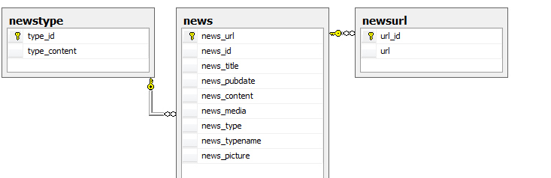

图4-1 数据库实体-关系图

4.2 系统功能模块设计
整个新闻爬虫系统应该包括四部分的功能模块：爬取类别的选择、数据获取模块、数据存入模块、数据分析以及数据可视化模块。其总体的工程如图4-2所示：
数据爬取选择：选择要爬取得新闻类别和方式
数据取得：利用爬虫程序获得网页中的新闻数据
数据存储：将获取的新闻数据存入数据库中
开始

数据可视化：将新闻信息以及分析结果输到前台
开始

图4-2 系统主要工作流程

4.2.1 数据获取功能模块
在该新闻爬虫系统中，数据的获取主要依靠网络爬虫来实现。爬虫程序在针对系统指定的网站进行爬行时，会对网页中的相关元数据进行抽取并保存在本地数据库中。
爬虫程序主要由链接过滤子模块、页面解析子模块、爬行控制子模块以及数据存储子模块构成，其模块结构如图4-3所示：
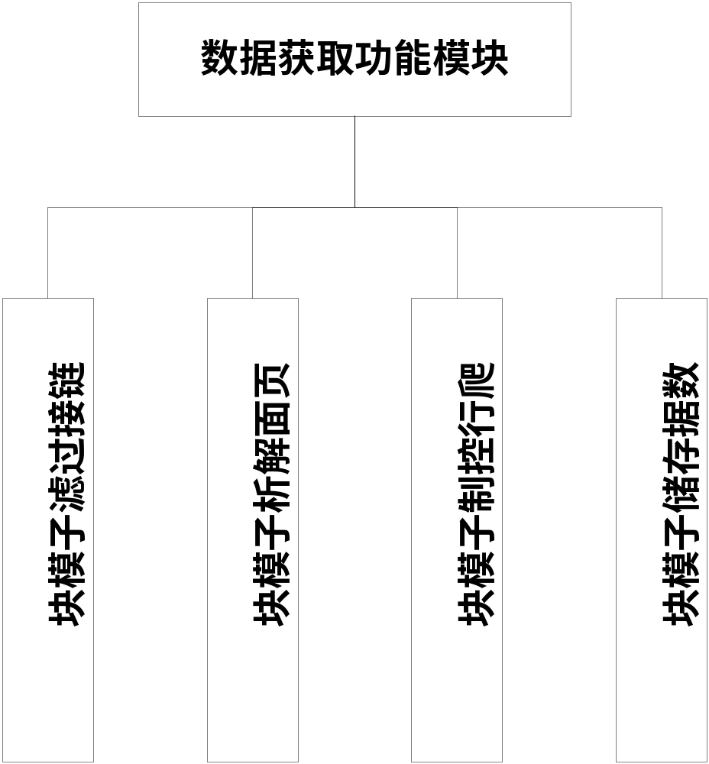
图4-3 数据获取功能模块结构图
- 链接过滤子模块
在爬虫程序的爬行过程中，需要不断地向待抓取的URL队列中添加新的URL，而爬虫作为计算机程序具有机械执行的特性，无法智能判断出某一个URL是否需要进行解析，这就要求在爬行过程中需要为爬虫定义一个链接过滤器，只有符合某些条件的URL才能被过滤器所识别，其余不符合条件的URL将会被链接过滤器过滤掉，不会加入到待抓取的爬行队列中去，同时对于符合条件的URL也要判断该URL是否被爬取过，如果已被爬过则舍弃。
在爬虫中采用链接过滤器进行URL过滤是很有必要的。一方面，能够被过滤器识别的URL符合用户预定义的过滤规则，这些URL全部都是用户所期望获取的数据来源，数据抓取的准确性得到很好的保证；另一方面，由于大量不符合条件的URL都被过滤掉了，爬行队列中仅仅加入符合条件的URL，大大节省了宝贵的内存空间。
链接过滤子模块的工作方式如图4-4所示：
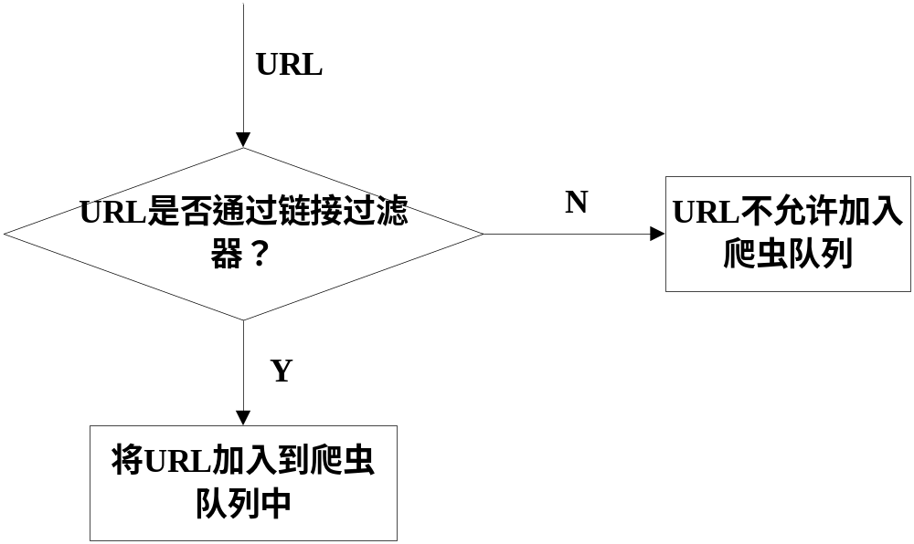
图4-4 链接过滤子模块
- 页面解析子模块
爬行队列在爬虫程序中的地位是非常重要的。在爬虫程序的工作过程中，需要不断地提取符合链接过滤器的URL加入到爬虫队列中去，这些URL所指向的HTML页面可以分为两类：一类是可以直接从中获取元数据的HTML页面，另一类是包含更多符合链接过滤器的URL但是不能抽取元数据的HTML页面。对于第一类HTML页面，直接利用HTML解析工具对其进行解析并进行元数据抽取；对于第二类HTML页面，则需要对其进行URL抽取而非元数据抽取，将HTML中复合链接过滤器的URL全部提取出来进行重爬判断并将符合条件的URL加入到爬行队列中去。
页面解析子模块的工作方式如图4-5所示：
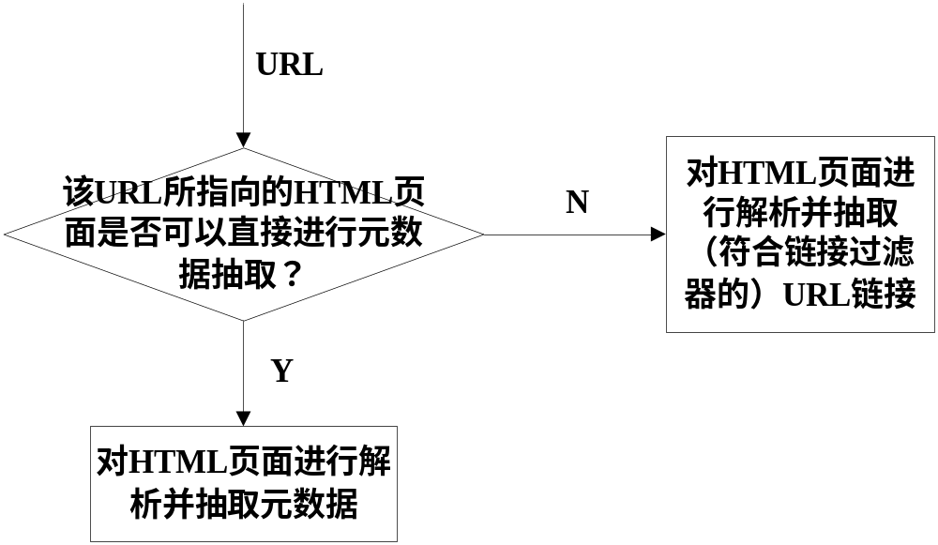
图4-5 页面解析子模块
- 爬行控制子模块
爬行控制模块是整个爬虫程序的核心，它控制着整个爬虫的抓取策略（宽度优先或者深度优先）以及停止条件。爬行控制子模块的工作流程如图4-6所示：
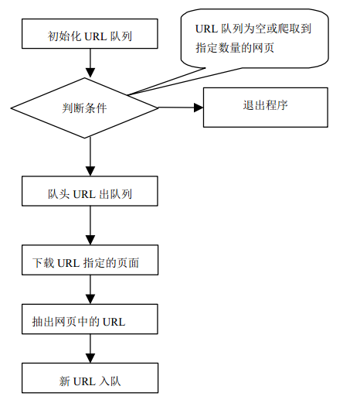
图4-6 爬行控制子模块
- 数据存储子模块
在每次进行完HTML页面的信息抽取之后，都要将所有获取到的元数据写入到数据库中去，另外还需要将本次抓取的URL也写入数据库中。数据存储子模块的工作流程如图4-7所示：
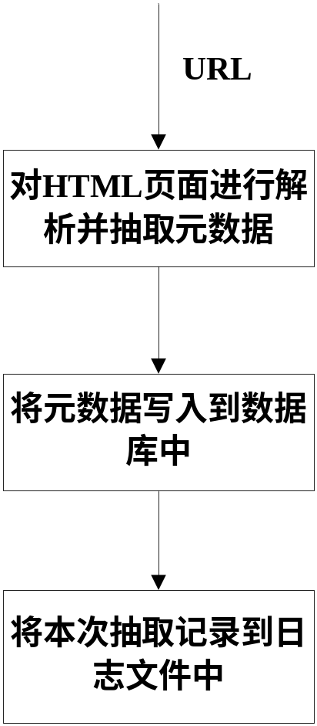
图4-7 数据存储子模块

4.2.2 数据可视化功能模块
数据可视化功能模块

欢迎页面
查看符合条件新闻列表
查看新闻内容
查看新闻小类别图表
查看新闻类别分析图表
查看新闻随月份变化图
查看一天中新闻变化

图4-8 数据可视化功能结构图
系统可视化功能模块的主要功能结构如图4-8所示，通过ExtJS结合Google Visualization API进行构建，其主要功能包括：
- 显示欢迎页：用户进入本系统后显示欢迎信息并对系统主要功能进 展示；
- 查看各类新闻：查看当前类型的新闻；
- 按关键字，时间等多条件搜索新闻：输入关键字和日期进行检索，查看当前符合条件的新闻；
- 查看新闻类别分析柱状图：输入日期进行检索，可查看当前日期下的新闻类别的分析柱状图，在没有日期限制的条件下就显示全部新闻的类别分析柱状图；
- 查看新闻小类别分析柱状图：输入日期进行检索，可查看当前日期下的新闻小类别的分析柱状图，在没有日期限制的条件下就显示全部新闻的小类别分析柱状图；
- 查看新闻数量随月份的变化折线图：输入日期进行检索，可查看对于当前年份下的新闻数量随月份变化的折线图；
- 查看新闻数量在一天中的变化折线图：输入日期进行检索，可查看对于当前日期下的新闻数量随时间变化的折线图；

4.3 本章小结
本章节对新闻爬虫系统进行了数据库结构的总体设计以及系统功能模块的总体设计，并对数据获取功能模块的子模块以及数据可视化功能模块的功能结构做出了明确的划分，为系统详细设计与实现阶段的工作备好条件。

5 系统详细设计与实现
本章节将围绕新闻爬虫系统的功能模块详细设计和技术实现展开详细说明，针对系统总体设计进行细化和扩充，详细地设计每个模块实现算法以及所需的局部结构，最后将所有的设计方案进行技术实现。

5.1 数据获取模块
数据获取模块主要利用Java语言结合HTTPClient开源工具编写了一个针对新闻的可扩展的网络爬虫，该爬虫程序能够按照广度优先的爬行策略对新闻数据进行全面的定向抓取以及周期性的增量抓取。
在爬虫程序执行数据抓取的过程中，采用HTMLParser对获取到的新闻信息进行元数据抽取，将新闻的URL、标题、内容、发布方、发布时间、新闻类别等元数据以及新闻的图片存入SQL Server数据库中。

5.1.1 爬虫程序初始界面
爬虫程序的初始界面如图5-1所示。本程序利用SWING实现，界面上方是功能选区，管理员用户可以指定爬行操作的数据源，进行数据抓取过程的相关操作。界面下方的空白区域使用JTextArea实现，其作用是截获系统的控制台输出并进行显示，用于指示当前的爬行动态信息。界面底部使用JProgressBar实现了一个爬行进度指示条，用于指示当前爬行操作的执行进度。
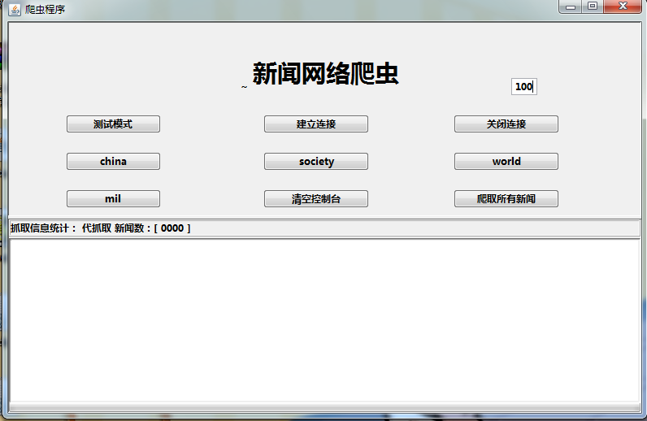

图5-1 爬虫程序初始界面

5.1.2 “建立连接”操作
用户点击“建立连接”按钮可以获取到数据库的连接，通过点击“测试连接”按钮可以连接到测试数据库进行各类测试操作而不影响主数据库的数据。用户在点击“建立连接”按钮后，在控制台进行当前状态输出，系统状态由NotLinked变为Linked。操作效果如图5-2所示：

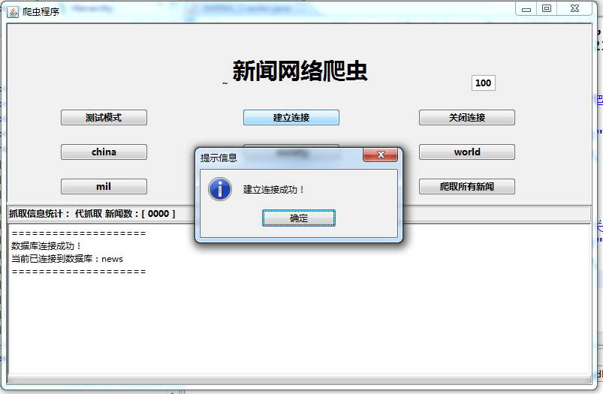

图5-2 “建立连接”操作

5.1.3 “开始爬行”操作
用户在取得到数据库的连接之后，可以通过选择新闻类别（可细分为china、world、society、mil）开始抓取数据，数据来源和爬行限制选项可在界面上部进行控制。例如我们选择对于china对应的国内新闻进行爬取则程序会对国内新闻开始进行抓取（如图5-4所示）并将帖子信息写入到数据库中（如图5-5所示）。

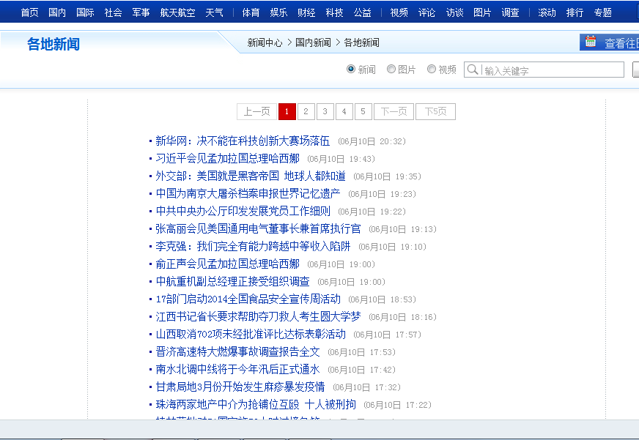

图5-3 需要抓取的新闻列表
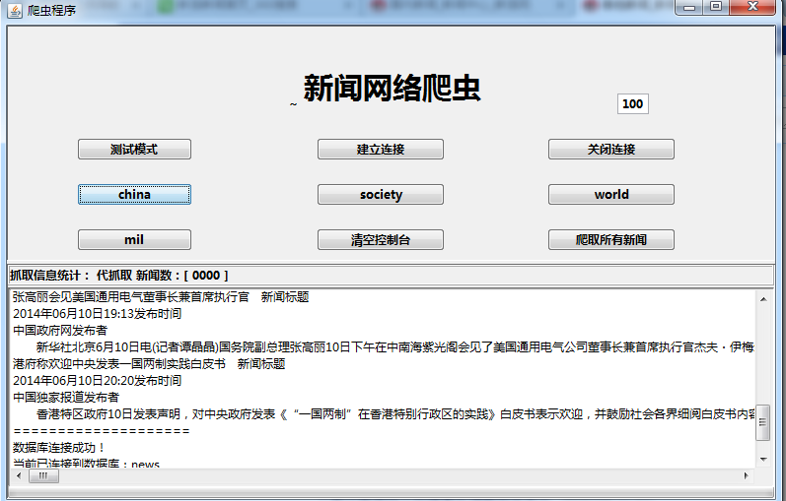
图5-4 正在进行抓取
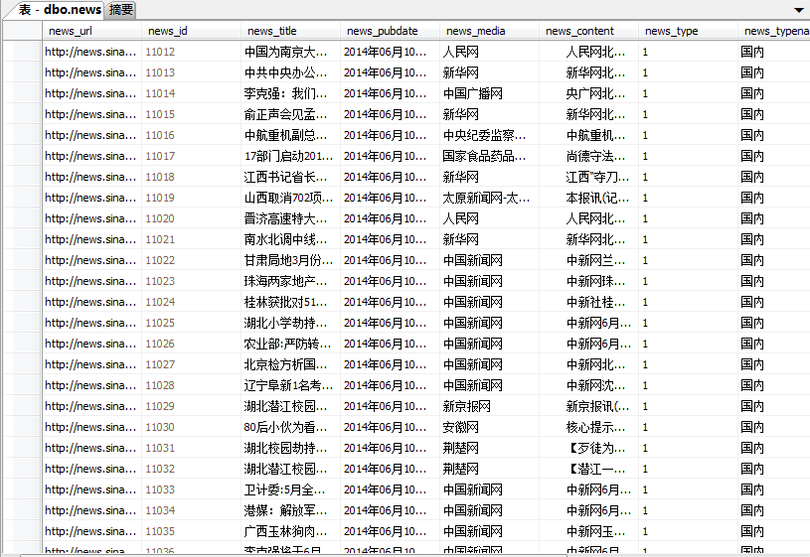
图5-5 新闻信息已写入数据库中

5.2 数据可视化模块

5.2.1 欢迎页
用户在进入新闻爬虫系统后，系统会弹出欢迎页面，并对该系统主要功能进行显示。如图5-6所示：

图5-6 系统欢迎页面

5.2.2 查看各类新闻
用户需要选择相应的新闻类别，也可输入关键字，日期进行检索。例如在新闻类别下选国内下的港澳台快讯，然后输入关键字，日期关键字为“台湾”时间为2014-06-09，进行检索，则检索过程图如图5-7所示：
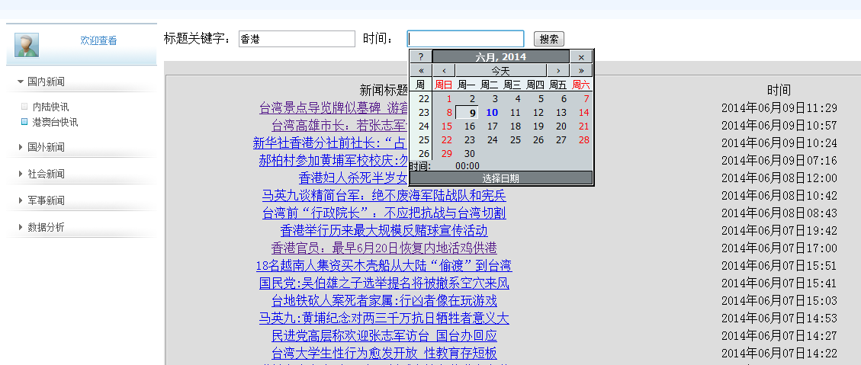
图5-7检索过程图

检索的结果图如下图5-8所示：

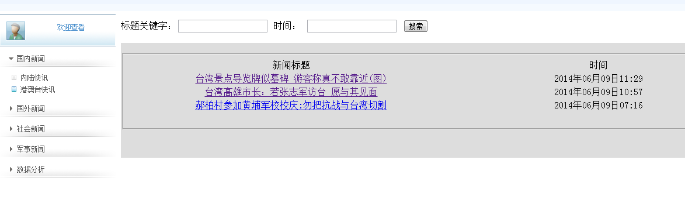
图5-8 检索结果图

当点击第二个结果时新闻内容展示图如下图5-9所示：


图5-9新闻内容展示图

5.2.3 按时辰分析折线图
用户需要输入日期进行检索，查看当前日期下的新闻数量随时间的变化图。例如日期设定为“2014-06-08”，进行分析，则显示出的统计图如图5-10所示：

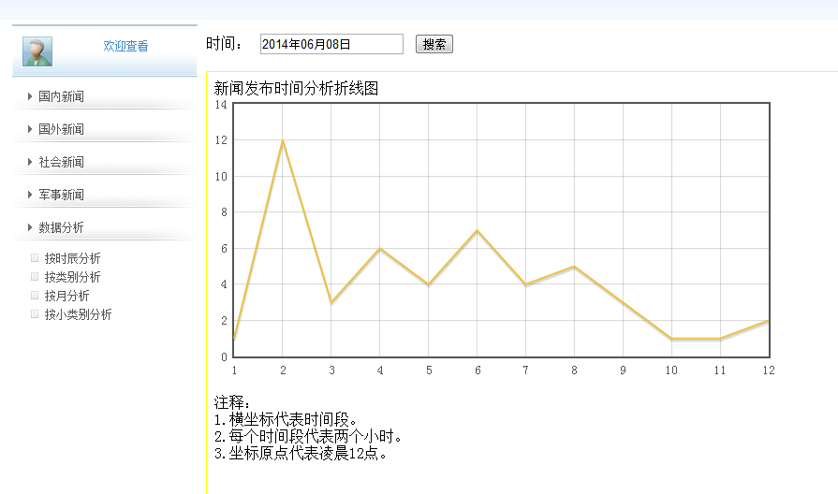

图5-10 按时辰分析折线图
根据分析结果可以看到新闻发布的高峰期以及新闻发布数量随时间变化的趋势。

5.2.4 新闻类别分析柱状图
用户需要输入日期进行检索，查看当前日期下的相应类别的新闻数量，当用户不输入日期时就显示相应类型的全部的新闻数量。分析柱状图如图5-11和5-12所示：
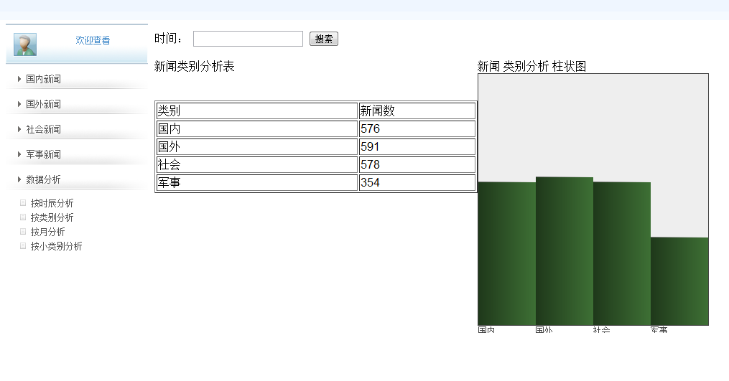
图5-11未输入任何日期的柱状分析图
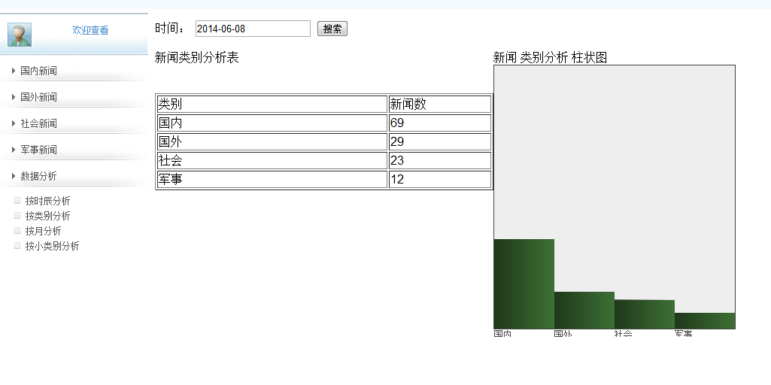
图5-12 搜索“2014-06-08”后的类型分析柱状图
分析结果显示，当没有输入任何时间时，国内新闻共576条，国外591条，社会578条，军事354条，可见除了军事新闻相对较少外其他三种数量差不多。当输入时间为“2014-06-08”时国内新闻69条，国外29条，社会23条，军事12条，可见仍然是军事新闻数量最少。

5.2.5 新闻小类别分析柱状图
用户需要输入日期进行检索，查看当前日期下的相应类别的新闻数量，当用户不输入日期时就显示相应类型的全部的新闻数量。分析柱状图如图5-13和5-14所示：
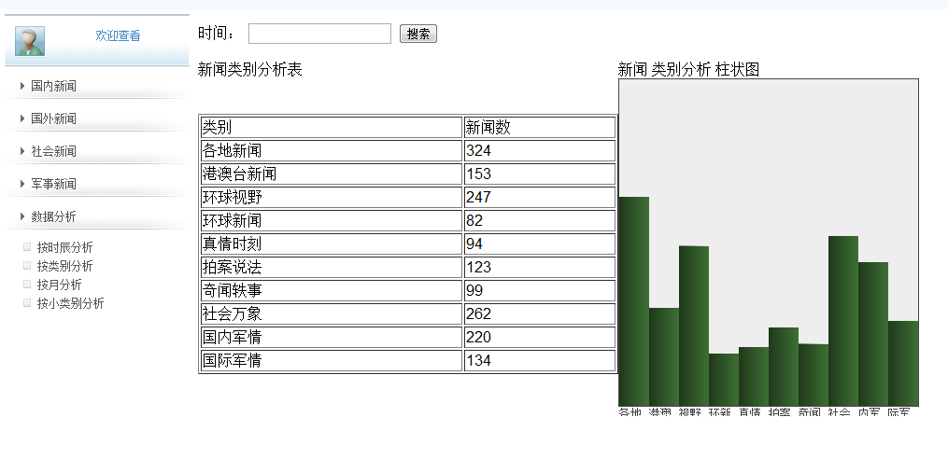
图5-13 未输入任何日期的柱状分析图
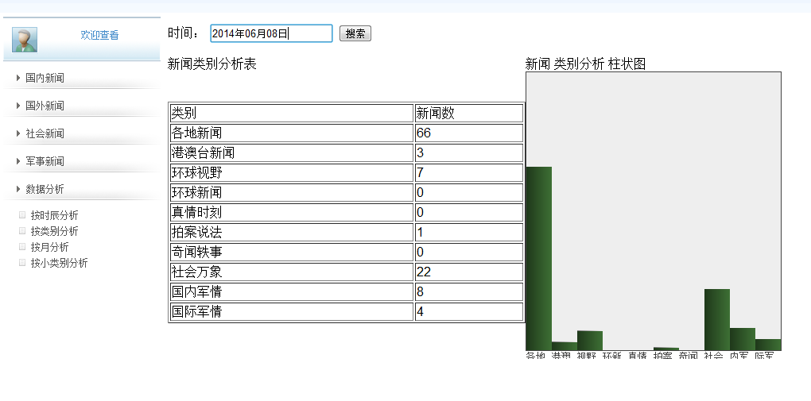
图5-154输入2014-06-08后的类型柱状分析图

结果显示不管是新闻总数还是某一天的新闻数各地新闻的数量都是做多的，其次就是社会万象，而最少的应属奇闻轶事和环球新闻。

5.3 本章小结
本章节对新闻爬虫系统进行了功能模块的详细设计并完成了系统的开发实现工作，对于数据获取模块以及数据可视化模块进行了详细的设计实现和功能说明。

6 系统测试与发布
系统测试是针对整个产品系统进行的测试，目的是验证系统是否满足了需求规格的定义，找出与需求规格不符或与之矛盾的地方，从而提出更加完善的方案。本章节按照系统测试的原则设计出多个测试用例，根据系统测试的常用方法对新闻爬虫系统进行测试。

6.1 软件测试的目标和方法

6.1.1 软件测试的目的
软件测试的目的是指发现软件中的错误和缺陷并加以改正，它不仅是软件开发阶段的有机组成部分，而且在软件工程（即软件定义、设计和开发过程）中占据相当大的比重。应该排除对测试的错误观点，设计合适的测试用例，用尽可能少的测试用例，来发现尽可能多的软件错误。
可以服务于测试目标的规则为：
- 测试是一个为了发现错误而执行程序的过程。
- 一个好的测试用例是指很可能找到迄今为止尚未发现错误的测试用例。
- 一个成功的测试是指揭示了迄今为止尚未发现错误的测试^{[9]}。
软件测试是软件质量保证的关键环节，直接影响着软件的质量评估。首先，测试并不仅仅是为了要找出错误，通过分析错误产生的原因和错误的分布特征，可以帮助项目管理者发现当前所采用的软件过程的缺陷以便改进；其次，没有发现错误的测试也是有价值的，完整的测试是评定软件质量的方法之一。

6.1.2 软件测试的方法
软件测试用例的设计方法大体可分为两类：黑盒测试和白盒测试。
软件的黑盒测试又称为“行为测试”，这种方法把测试对象看作一个黑盒子 ，测试人员可以完全不考虑程序内部的逻辑结构和内部特性，只需要依据程序的需求规格说明书，检查程序的功能是否符合其需求。黑盒测试可用于各种测试。
软件的白盒测试又称为“结构测试”，这种方法是把测试对象看作一个打开的盒子，它允许测试人员利用程序内部的逻辑结构以及有关信息来设计或选择测试用例，从而对程序所有逻辑路径进行测试，检查程序的功能是否符合其功能需求。白盒测试主要用于对程序模块的测试^{[10]}。

6.2 测试用例

6.2.1 测试用例设计原则
测试用例是一份关于具体测试步骤的文档，它描述了测试的输入参数、条件以及配置、预期的输出结果等，以判断被测软件的工作是否正常。
测试用例编写应该遵循的原则如下：
1）测试用例要达到最大覆盖软件系统的功能点，测试工程师应该在测试计划编写完成之后，在开发阶段编写测试用例，参考需求规格说明书和软件功能点对每个功能点进行操作上的细化，尽可能趋向最大需求覆盖率；
2）测试用例对测试功能点、测试条件、测试步骤、输入值和预期结果应该有准确的定义；
3）测试用例的设计应该包括各种类型的测试用例，在设计测试用例时，除了满足系统基本功能需求外，还应该考虑各种异常情况、边界情况和承受压力的能力等。

6.2.2 设计测试用例
针对系统不同的功能模块，设计8个测试用例分别进行测试，如表6-1至表6-8所示：
表6-1 测试用例一
测试用例编号 | Testing_Crawling
测试项目 | 数据获取模块手动抓取功能
预设条件 | 当前已连接到数据库服务器
输入 | 数据源URL种子集合
操作步骤 | （1）选择数据来源  （2）点击“爬取所有新闻”按钮
预期输出 | - 抓取的数据逐条存入数据库中  - 抓取状态实时输出至控制台状态栏
表6-2 测试用例二
测试用例编号 | Testing_KeepCrawling
测试项目 | 数据获取模块增量抓取功能
预设条件 | 当前已连接到数据库服务器
输入 | 需要进行增量采集（周期性任务）的页面URL
操作步骤 | （1）选择数据来源  （2）点击“增量抓取”按钮
预期输出 | - 增量抓取的数据逐条存入数据库中  - 抓取状态实时输出至控制台状态栏  - 抓取任务定时进行触发
表6-3 测试用例三
测试用例编号 | Testing_VisualGragf
测试项目 | 数据可视化模块分析图
预设条件 | TOMCAT服务器已开启
输入 | - 需要进行检索的关键词  - 检索日期
操作步骤 | （1）输入关键词和日期  （2）点击“搜索”按钮
预期输出 | 与该关键词相关的新闻标题以及新闻发布时间
表6-4 测试用例四
测试用例编号 | Testing_NewsContent
测试项目 | 数据可视化模块新闻内容展现
预设条件 | TOMCAT服务器已开启
输入 | 输入查看的新闻标题
操作步骤 | 点击要查看的新闻的标题
预期输出 | 该新闻的正文内容
表6-5 测试用例五
测试用例编号 | Testing_TypeAnalysis
测试项目 | 数据可视化模块新闻类型分析柱状图
预设条件 | TOMCAT服务器已开启
输入 | 需要进行检索的日期
操作步骤 | （1）输入日期  （2）点击“搜索”按钮
预期输出 | - 新闻类型分析表  - 新闻类型分析柱状图

表6-6 测试用例六
测试用例编号 | Testing_SmallTypeAnalysis
测试项目 | 数据可视化模块新闻小类型分析柱状图
预设条件 | TOMCAT服务器已开启
输入 | 需要进行检索的日期
操作步骤 | （1）输入日期  （2）点击“搜索”按钮
预期输出 | （1）新闻小类型分析表  （2）新闻小类型分析柱状图
表6-7 测试用例七
测试用例编号 | Testing_DayTime
测试项目 | 数据可视化模块一天中新闻数量变化折线图
预设条件 | TOMCAT服务器已开启
输入 | 需要进行检索的日期
操作步骤 | （1）输入日期  （2）点击“搜索”按钮
预期输出 | 新闻数量随时间变化折线图
表6-8 测试用例八
测试用例编号 | Testing_yearTime
测试项目 | 数据可视化模块一年中新闻数量变化折线图
预设条件 | TOMCAT服务器已开启
输入 | 需要进行检索的日期
操作步骤 | （1）输入日期  （2）点击“搜索”按钮
预期输出 | - 新闻数量随月份变化折线图  （2）新闻数量按月份变化分析表

6.2.3 测试结果
软件测试的步骤执行过后，整个测试活动并未结束而对于测试结果分析才是最为重要的环节，详细分析并总结测试结果对下一轮测试工作的开展具有很大的借鉴意义。通过使用测试用例对整个系统进行了详细测试，系统能够达到大部分测试用例的预期结果，偶而出现个别测试不通过的情况，经过仔细的分析和调试发现了系统的漏洞并对其进行调整和修改，之后所有测试用例全部通过，均达到了预期的测试结果。尽管已经进行了详细的测试分析，但在后期系统的使用过程中难免会出现新的问题，系统也将在不断的调整和维护中日趋完善。

6.3 本章小结
本章节首先从理论上对软件测试的目标和方法进行了简要介绍，之后设计了多个测试用例对系统的相关功能模块进行了详细的测试并对测试结果进行了分析。

7 总结
在互联网产业高速发展的今天，新闻爬虫系统正在扮演着越来越重要的角色，成为新闻热点分析系统数据来源的有效工具。本文所设计实现的新闻爬虫系统，综合参考了一些现有的爬虫系统产品的采集方法，通过编写爬虫程序实现了对于新闻内容、标题、发布时间等信息元数据的抓取，利用ExtJS结合Google Visualization API实现了数据可视化功能，兼顾用户交互方式的多样性以及系统的跨浏览器兼容性。
本次设计开发的新闻爬虫系统，目前还存在着许多方面的问题，例如：数据源的广度不够，目前主要的数据来源都是新浪新闻；系统功能较为单一，目前主要的功能只有新闻爬取并以不同的可视化形式来呈现新闻内容以及新闻分析结果；对于新闻内容的爬取也不是很完善，只是简单的抽取了一些文本信息和图片信息，对于音频和视频并不能很好地抽取下来。鉴于此，本系统接下来需要做的工作包括：
- 增加数据源的广度，不仅仅局限于新浪新闻数据源，尝试对于其他新闻网站进行一起爬取并能够实现去重工作；
- 增强系统功能，由现阶段的简单抽取文本内容以及图片信息扩展到可以灵活的抽取音频视频等多媒体信息。
- 将整个系统打造成一个多数据源、功能强大的智能新闻爬取分析平台。
在本次毕业设计的过程中，通过对网络爬虫模块以及新闻信息可视化模块的设计和实现，我的编程思想有了较大转变，对于一些编程语言和开发工具的运用能力有了较大提升，对于一个整体的项目开发流程也有了整体的把握，主要心得体会如下：
首先，对于一个我们不太熟悉的项目，我们首先要做的就是学习做这个项目所必需的知识技术。当对于这个项目所需要的知识和技术比较了解的时候才可以着手做。例如，我在接到这个课题的时候就是先上网查询了什么是网络爬虫，而后又学习了爬虫爬取网页的原理，需要的工具等。当对了这些比较熟悉后才开始着手做新闻爬虫系统；
其次，通过这次的毕业设计深刻的体会到扎实的编程功底是每一个出色的程序员都必须具备的基础条件。因为不管你设计的系统是多么的完善，功能是多么的强大但是如果你根本就不会实现就都是纸上谈兵。在这个由面向对象的程序设计思想主导软件行业的时代，只有学好一门面向对象的程序设计语言（如C#、JAVA以及ActionScript）方能保持自己在激烈的社会竞争中立于不败之地；
最后，充分利用一些开源工具能够在很大程度上提升编程效率，例如，爬虫采集部分我使用HttpClient来进行服务器访问和响应处理，信息处理部分我借助HTMLParser进行文本抽取，数据可视化部分该系统使用了ExtJS开源AJAX框架结合Google Visualization API进行数据显示，这些开源工具用起来简捷方便，帮助我在较短的时间实现了所需要的功能。
尽管在本次毕业设计过程中我基本上设计实现了一个新闻爬虫系统并对其中的数据采集和数据可视化模块有了较深的理解，可我深知想要设计出一个多数据源且功能强大的智能新闻爬取分析系统还需要付出更多的努力。在今后的学习过程中，我会继续严格要求自己，以做产品的态度来对待所有的工作，力求完美。

参考文献
[1]TianjunFu,AhmedAbbasi,HsinchunChen. A focused crawler for Dark Web forums[J]. J. Am. Soc. Inf. Sci.,2010,6,16.
[2]Punam Bedi,Anjali Thukral,Hema Banati,Abhishek Behl,Varun Mendiratta. A Multi-Threaded Semantic Focused Crawler[J]. Journal of Computer Science and Technology,2012,2,16.
[3]Subhendu kumar pani,Deepak Mohapatra,Bikram Keshari Ratha. Integration of Web mining and web crawler: Relevance and State of Art[J].International Journal on Computer Science and Engineering,2010,772.
[4]王继成,潘金贵,张福炎. Web文本挖掘技术研究[J]. 计算机研究与发展,2000,05:513-520.
[5]李焕哲,刘晓亮,郭大权,王凡,曹强,马书敏. J2EE体系结构探讨[J]. 河北省科学院学报,2003,03:152-156.
[6]张波,陈定方,祖巧红. 基于SQL SERVER 2005的数据挖掘系统设计[J]. 湖北工业大学学报,2007,03:29-31.
[7]郝瑞吉. 基于SQL Server构建数据挖掘解决方案的研究及应用[D].上海海事大学,2004.
[8]陈道鑫,宋绍云,袁中旺,王晓燕. ExtJS框架在Web软件开发中的应用[J]. 电脑知识与技术,2011,09:2044-2047.
[9]夏启明. 软件测试及评价的复用策略研究及其实现[D].武汉大学,2010.
[10]魏少涵. 面向对象软件测试方法分析与研究[D].厦门大学,2009.

8 致谢词
历时将近一个月的时间终于将这篇论文完成了在论文完成过程中遇到了很多问题但都在老师和学长学姐的指导下完成了。在此向帮助过我的老师学长学姐表示衷心的感谢。
感谢这篇论文所涉及到的各位学者，如果没有各位学者的研究成果的帮助和启发我将很难完成论文。在此向各位学者表示衷心的感谢

附录1 英文原文
ABSTRACT
Crawling the web is deceptively simple: the basic algorithm i（a）Fetch a page (b) Parse it to extract all linked URLs （c） For all the URLs not seen before repeat （a）–（c）.However the size of the web estimated at over 4 billion pages and its rate of change （estimated at 7 per week ）move this plan from a trivial programming exercise to a serious algorithmic and system design challenge. Indeed these two factors alone imply that for a reasonably fresh and complete crawl of the web step a must be executed about a thousand times per second and thus the membership test c must be done well over ten thousand times per second against a set too large to store in main memory. This requires a distributed architecture which further complicates the membership test.
A crucial way to speed up the test is to cache that is to store in main memory adynamic subset of the “seen” URLs. The main goal of this paper is to carefully investigate several URL caching techniques for web crawling. We consider both practical algorithms: random replacement static cache LRU and CLOCK and theoretical limits: clairvoyant caching and infinite cache. We performed about 1800simulations using these algorithms with various cache sizes using actual log data extracted from a massive 33 day web crawl that issued over one billion HTTP requests. Our main conclusion is that caching is very effective – in our setup a cache of roughly 50000 entries can achieve a hit rate of almost 80. Interestingly this cache size falls at a critical point: a substantially smaller cache is much less effective while a substantially larger cache brings little additional benefit. We conjecture that such critical points are inherent to our problem and venture an explanation for this phenomenon.
- INTRODUCTIONA recent Pew Foundation study 31 states that “Search engines have become an indispensable utility for Internet users” and estimates that as of mid-2002 slightly over 50% of all Americans have used web search to find information. Hence the technology that powers web search is of enormous practical interest. In this paper we concentrate on one aspect of the search technology namely the process of collecting web pages that eventually constitute the search engine corpus.
Search engines collect pages in many ways among them direct URL submission paid inclusion and URL extraction from non web sources but the bulk of the corpus is obtained by recursively exploring the web a process known as crawling or SPIDERing. The basic algorithm is
- Fetch a page
- Parse it to extract all linked URLs
- For all the URLs not seen before repeat （a）–（c）
Crawling typically starts from a set of seed URLs made up of URLs obtained by other means as described above and/or made up of URLs collected during previous crawls. Sometimes crawls are started from a single well connected page or a directory such as yahoo.com but in this case a relatively large portion of the web estimated at over 20% is never reached. See[ 9] for a discussion of the graph structure of the web that leads to this phenomenon.
If we view web pages as nodes in a graph and hyperlinks as directed edges among these nodes then crawling becomes a process known in mathematical circles as graph traversal. Various strategies for graph traversal differ in their choice of which node among the nodes not yet explored to explore next. Two standard strategies for graph traversal are Depth First Search DFS and Breadth First Search BFS – they are easy to implement and taught in many introductory algorithms classes. See for instance [34].
However crawling the web is not a trivial programming exercise but a serious algorithmic and system design challenge because of the following two factors.
- The web is very large. Currently Google [20] claims to have indexed over 3 billion pages. Various studies 3 27 28 have indicated that historically the web has doubled every 9-12 months.
- Web pages are changing rapidly. If “change” means “any change” then about 40% of all web pages change weekly [12]. Even if we consider only pages that change by a third or more about 7% of all web pages change weekly [17].
These two factors imply that to obtain a reasonably fresh and 679 complete snapshot of the web a search engine must crawl at least 100 million pages per day.Therefore step a must be executed about 1000 times per second and them ember ship test in step c must be done well over ten thousand times per second against a set of URLs that is too large to store in main memory. In addition crawlers typically use a distributed architecture to crawl more pages in parallel which further complicates the membership test: it is possible that the membership question can only be answered by a peer node not locally.
A crucial way to speed up the membership test is to cache a dynamic subset of the “seen” URLs in main memory. The main goal of this paper is to investigate in depth several URL caching techniques for web crawling. We examined four practical techniques: random replacement static cache LRU and CLOCK and compared them against two theoretical limits: clairvoyant caching and infinite cache when run again stat race of a web crawl that issued over one billion HTTP requests. We found that simple caching techniques are extremely effective even at relatively small cache sizes such as 50,000 entries and show how these caches can be implemented very efficiently.
The paper is organized as follows: Section 2 discusses the various crawling solutions proposed in the literature and how caching fits in their model. Section 3 presents an introduction to caching techniques and describes several theoretical and practical algorithms for caching. We implemented these algorithms under the experimental setup described in Section 4. The results of our simulations are depicted and discussed in Section 5 and our recommendations for practical algorithms and data structures for URL caching are presented in Section 6. Section 7 contains our conclusions and directions for further research.
- CRAWLING Web crawlers are almost as old as the web itself and numerous crawling systems have been described in the literature. In this section we present a brief survey of these crawlers in historical order and then discuss why most of these crawlers could benefit from URL caching.
The crawler used by the Internet Archive 10 employs multiple crawling processes each of which performs an exhaustive crawl of 64 hosts at a time. The crawling processes save non-local URLs to disk at the end of a crawl a batch job adds these URLs to the per-host seed sets of the next crawl.
The original Google crawler described in[ 7] implements the different crawler components as different processes. A single URL server process maintains the set of URLs to download crawling processes fetch pages indexing processes extract words and links and URL resolver processes convert relative into absolute URLs which are then fed to the URL Server. The various processes communicate via the file system.
For the experiments described in this paper we used the Mercator web crawler[22 ,29]. Mercator uses a set of independent communicating web crawler processes.Each crawler process is responsible for a subset of all web servers the assignment of URLs to crawler processes is based on a hash of the URL’s host component. A crawler that discovers an URL for which it is not responsible sends this URL via TCP to the crawler that is responsible for it batching URLs together to minimize TCP overhead.We describe Mercator in more detail in Section 4.
Cho and Garcia-Molina’s crawler 13 is similar to Mercator. The system is composed of multiple independent communicating web crawler processes called“C-procs”. Cho and Garcia-Molina consider different schemes for partitioning the URL space including URL-based assigning an URL to a C-proc based on a hash of the entire URL site-based assigning an URL to a C-proc based on a hash of the URL’s host part and hierarchical (assigning an URL to a C-proc based on some property of the URL such as its top-level domain).
The Web Fountain crawler[16] is also composed of a set of independent communicating crawling processes the “ants”. An ant that discovers an URL for which it is not responsible sends this URL to a dedicated process the “controller”which forwards the URL to the appropriate ant.
Ubi Crawler (formerly known as Trovatore) [4,5] is again composed of multiple independent communicating web crawler processes. It also employs a controller process which oversees the crawling processes detects process failures and initiates fail-over to other crawling processes.
Shkapenyuk and Suel’s crawler [35] is similar to Google’s the different crawler components are implemented as different processes. A “crawling application”maintains the set of URLs to be downloaded and schedules the order in which to download them. It sends download requests to a “crawl manager” which forwards them to a pool of “downloader” processes. The downloader processes fetch the pages and save them to an NFS-mounted file system. The crawling application reads those saved pages extracts any links contained within them and adds them to the set of URLs to be downloaded.
Any web crawler must maintain a collection of URLs that are to be downloaded.Moreover since it would be unacceptable to download the same URL over and over it must have a way to avoid adding URLs to the collection more than once. Typically avoidance is achieved by maintaining a set of discovered URLs covering the URLs in the frontier as well as those that have already been downloaded. If this set is too large to fit in memory which it often is given that there are billions of valid URLs it is stored on disk and caching popular URLs in memory is a win: Caching allows the crawler to discard a large fraction of the URLs without having to consult the disk-based set.
Many of the distributed web crawlers described above namely Mercator[ 29]Web Fountain [16] UbiCrawler[4] and Cho and Molina’s crawler [13] are comprised of cooperating crawling processes each of which downloads web pages extracts their links and sends these links to the peer crawling process responsible for it. However there is no need to send a URL to a peer crawling process more than once.
Maintaining a cache of URLs and consulting that cache before sending a URL to a peer crawler goes a long way toward reducing transmissions to peer crawlers as we show in the remainder of this paper.
3.CACHING In most computer systems memory is hierarchical that is there exist two or more levels of memory representing different trade offs between size and speed. For instance in a typical workstation there is a very small but very fast on-chip memory a larger but slower RAM memory and a very large and much slower disk memory. In a network environment the hierarchy continues with network accessible storage and soon. Caching is the idea of storing frequently used items from a slower memory in a faster memory. In the right circumstances caching greatly improves the performance of the overall system and hence it is a fundamental technique in the design of operating systems discussed at length in any standard textbook [21, 37]. In the web context caching is often mentioned in the context of a web proxy caching web pages[ 26 Chapter 11]. In our web crawler context since the number of visited URLs becomes too large to store in main memory we store the collection of visited URLs on disk and cache a small portion in main memory.
Caching terminology is as follows: the cache is memory used to store equal sized atomic items. A cache has size k if it can store at most k items.1 At each unit of time the cache receives a request for an item. If the requested item is in the cache the situation is called a hit and no further action is needed. Otherwise the situation is called a miss or a fault. If the cache has fewer than k items the missed item is added to the cache. Otherwise the algorithm must choose either to evict an item from the cache to make room for the missed item or not to add the missed item. The caching policy or caching algorithm decides which item to evict. The goal of the caching algorithm is to minimize the number of misses.
Clearly the larger the cache the easier it is to avoid misses. Therefore the performance of a caching algorithm is characterized by the miss ratio for a given size cache. In general caching is successful for two reasons:
_ Non-uniformity of requests. Some requests are much more popular than others.In our context for instance a link to yahoo.com is a much more common occurrence than a link to the authors’ home pages.
_ Temporal correlation or locality of reference. Current requests are more likely to duplicate requests made in the recent past than requests made long ago. The latter terminology comes from the computer memory model – data needed now is likely tobe close in the address space to data recently needed. In our context temporal correlation occurs first because links tend to be repeated on the same page – we found that on average about 30 are duplicates cf. Section 4.2 and second because pages on a given host tend to be explored sequentially and they tend to share many links.For example many pages on a Computer Science department server are likely to share links to other Computer Science departments in the world notorious papers etc.
Because of these two factors a cache that contains popular requests and recent requests is likely to perform better than an arbitrary cache. Caching algorithms try to capture this intuition in various ways.
We now describe some standard caching algorithms whose performance we evaluate in Section 5
3.1 Infinite cache (INFINITE)
This is a theoretical algorithm that assumes that the size of the cache is larger than the number of distinct requests.
3.2 Clairvoyant caching( MIN)
More than 35 years ago Laszlo Belady [2] showed that if the entire sequence of requests is known in advance in other words the algorithm is clairvoyant the nthe best strategy is to evict the item whose next request is farthest away in time. Thist heoretical algorithm is denoted MIN because it achieves the minimum number of misses on any sequence and thus it provides a tight bound on performance.
3.3 Least recently used( LRU)
The LRU algorithm evicts the item in the cache that has not been requested for the longest time. The intuition for LRU is that an item that has not been needed for along time in the past will likely not be needed for a long time in the future and therefore the number of misses will be minimized in the spirit of Belady’s algorithm.
Despite the admonition that “past performance is no guarantee of future results”sadly verified by the current state of the stock markets in practice LRU is generally very effective. However it requires maintaining a priority queue of requests. This queue has a processing time cost and a memory cost. The latter is usually ignored in aching situations where the items are large.
3.4 CLOCK
CLOCK is a popular approximation of LRU invented in the late sixties [15]. An array of mark bits M0M1 : : : Mk corresponds to the items currently in the cache of size k. The array is viewed as a circle that is the first location follows the last. A clock handle points to one item in the cache. When a request X arrives if the item X is in the cache then its mark bit is turned on. Otherwise the handle moves sequentially through the array turning the mark bits off until an unmarked location is found. The cache item corresponding to the unmarked location is evicted and replaced by X.
3.5 Random replacement (RANDOM)
Random replacement RANDOM completely ignores the past. If the item requested is not in the cache then a random item from the cache is evicted and replaced. In most practical situations random replacement performs worse than CLOCK but not much worse.

附录2 中文译文
要在网络上爬行非常简单：基本的算法是：（a）取得一个网页（b）解析它提取所有的链接URLs（c）对于所有没有见过的URLs重复执行 （a）-（c）。但是，网络的大小（估计有超过40亿的网页）和他们变化的频率（估计每周有7%的变化）使这个计划由一个微不足道的设计习题变成一个非常 严峻的算法和系统设计挑战。实际上，光是这两个要素就意味着如果要进行及时地，完全地爬行网络，步骤（a）必须每秒钟执行大约1000次，因此，成员检测 （c）必须每秒钟执行超过10000次，并有非常大的数据储存到主内存中。这个要求有一个分布式构造，使得成员检测更加复杂。
一个非常重要的方法加速这个检测就是用cache（高速缓存），这个是把见过的URLs存入主内存中的一个（动态）子集中。这个论文最主要的成果就是仔细 的研究了几种关于网络爬虫的URL缓存技术。我们考虑所有实际的算法：随机置换，静态cache，LRU，和CLOCK，和理论极限：透视cache和极 大的cache。我们执行了大约1800次模拟，用不同的cache大小执行这些算法，用真实的log日志数据，获取自一个非常大的33天的网络爬行，大 约执行了超过10亿次的http请求。
我们的主要的结论是 cache是非常高效的-在我们的机制里，一个有大约50000个入口的cache可以完成80%的速率。有趣的是，这cache的大小下降到一个临界 点：一个足够的小一点的cache更有效当一个足够的大一点的cache只能带来很小的额外好处。我们推测这个临界点是固有的并且冒昧的解释一下这个现 象。
1.介绍
皮尤基金会最新的研究指出：“搜索引擎已经成为互联网用户不可或缺的工具”，估计在2002年中期，初略有超过1半的美国人用网络搜索获取信息。因此，一 个强大的搜索引擎技术有巨大的实际利益，在这个论文中，我们集中于一方面的搜索技术，也就是搜集网页的过程，最终组成一个搜索引擎的文集。
搜索引擎搜集网页通过很多途径，他们中，直接提交URL，回馈内含物，然后从非web源文件中提取URL，但是大量的文集包含一个进程叫 crawling 或者 SPIDERing，他们递归的探索互联网。基本的算法是：
Fetch a page
Parse it to extract all linked URLs
For all the URLs not seen before，repeat（a）-(c)
网络爬虫一般开始于一些 种子URLs。有些时候网络爬虫开始于一个正确连接的页面，或者一个目录就像：yahoo.com，但是因为这个原因相关的巨大的部分网络资源无法被访问到。（估计有超过20%）
如果把网页看作图中的节点，把超链接看作定向的移动在这些节点之间，那么网络爬虫就变成了一个进程就像数学中的图的遍历一样。不同的遍历策略决定 着先不访问哪个节点，下一个访问哪个节点。2种标准的策略是深度优先算法和广度优先算法-他们容易被实现所以在很多入门的算法课中都有教。
但是，在网络上爬行并不是一个微不足道的设计习题，而是一个非常严峻的算法和系统设计挑战因为以下2点原因：
网络非常的庞大。现在，Google需要索引超过30亿的网页。很多研究都指出，在历史上，网络每9-12个月都会增长一倍。
网络的页面改变很频繁。如果这个改变指的是任何改变，那么有40%的网页每周会改变。如果我们认为页面改变三分之一或者更多，那么有大约7%的页面每周会变。
这2个要素意味着，要获得及时的，完全的网页快照，一个搜索引擎必须访问1亿个网页每天。因此，步骤（a）必须执行大约每秒1000次，成员检测 的步骤（c）必须每秒执行超过10000次，并有非常大的数据储存到主内存中。另外，网络爬虫一般使用一个分布式的构造来平行地爬行更多的网页，这使成员 检测更为复杂：这是可能的成员问题只能回答了一个同行节点，而不是当地。
一个非常重要的方法加速这个检测就是用cache（高速缓存），这个是把见过的URLs存入主内存中的一个（动态）子集中。这个论文最主要的成果就是仔细 的研究了几种关于网络爬虫的URL缓存技术。我们考虑所有实际的算法：随机置换，静态cache，LRU，和CLOCK，和理论极限：透视cache和极 大的cache。我们执行了大约1800次模拟，用不同的cache大小执行这些算法，用真实的log日志数据，获取自一个非常大的33天的网络爬行，大约执行了超过10亿次的http请求。
这个论文像这样组织的：第2部分讨论在文学著作中几种不同的爬行解决方案和什么样的cache最适合他们。第3部分介绍关于一些cache的技术和介绍了 关于cache几种理论和实际算法。第4部分我们实现这些算法，在实验机制中。第5部分描述和讨论模拟的结果。第6部分是我们推荐的实际算法和数据结构关 于URLcache。第7部分是结论和指导关于促进研究。
- CRAWLING
网络爬虫的出现几乎和网络同期，而且有很多的文献描述了网络爬虫。在这个部分，我们呈现一个摘要关于这些爬虫程序，并讨论问什么大多数的网络爬虫会受益于URL cache。
网络爬虫用网络存档雇员多个爬行进程，每个一次性完成一个彻底的爬行对于64个hosts 。爬虫进程储存非本地的URLs到磁盘；在爬行的最后，一批工作将这些URLs加入到下个爬虫的每个host的种子sets中。
最初的google 爬虫，实现不同的爬虫组件通过不同的进程。一个单独的URL服务器进行维护需要下载的URL的集合；爬虫程序获取的网页；索引进程提取关键字和超链接；URL解决进程将相对路径转换给绝对路径。这些不同的进程通过文件系统通信。
这个论文的中实验我们使用的meractor网络爬虫。Mercator使用了一个独立的集合，通信网络爬虫进程。每个爬虫进程都是一个有效的web服务 器子集；URLs的分配基于URLs主机组件。没有责任通过TCP传送这个URL给网络爬虫，有责任把这些URLs绑在一起减少TCP开销。我们描述 mercator很多的细节在第4部分。
任何网络爬虫必须维护一个集合，装那些需要被下载的URLs。此外，不能重复地下载同一个URL，必须要个方法避免加入URLs到集合中超过一次。一般的，达到避免可以用维护一个发现URLs的集合。如果数据太多，可以存入磁盘，或者储存经常被访问的URLs。
3.CACHING
在大多数的计算机系统里面，内存是分等级的，意思是，存在2级或更多级的内存，表现出不同的空间和速度。举个例，在一个典型的工作站里，有一个非常小但是 非常快的内存，一个大，但是比较慢的RAM内存，一个非常大胆是很慢的disk内存。在一个网络环境中，也是分层的。Caching就是一种想法储存经常 用到的项目从慢速内存到快速内存。
Caching术语就像下面：cache是内存用来储存同等大小的元素。一个cache有k的大小，那么可以储存k个项目.在每个时间段,cache接受 到来自一个项目的请求.如果这个请求项目在这个cache中，这种情况将会引发一个碰撞并且不需要进一步的动作。另一方面，这种情况叫做 丢失或者失败。如果cache没有k个项目，那个丢失的项目被加入cache。另一方面，算法必须选择驱逐一个项目来空出空间来存放那个丢失的项目，或者 不加入那个丢失的项目。Caching算法的目标是最小化丢失的个数。
清楚的，cache越大，越容易避免丢失。因此，一个caching算法的性能要在看在一个给定大小的cache中的丢失率。
一般的，caching成功有2个原因：
1、不一致的请求。一些请求比其他一些请求多。
2、时间相关性或地方的职权范围。
3.1 无限cache(INFINITE)
这是一个理论的算法，假想这个cache的大小要大于明显的请求数。
3.2 透视cache（MIN）
超过35年以前，Laszlo Belady表示如果能提前知道完整的请求序列，就能剔除下一个请求最远的项目。这个理论的算法叫MIN，因为他达到了最小的数量关于丢失在任何序列中，而且能带来一个飞跃性的性能提升。
3.3 最近被用到（LRU）
LRU算法剔除最长时间没用被用到的项目。LRU的直觉是一个项目如果很久都没被用过，那么在将来它也会在很长时间里不被用到。
尽管有警告“过去的执行不能保证未来的结果”，实际上，LRU一般是非常有效的。但是，他需要维护一个关于请求的优先权队列。这个队列将会有一个时间浪费和空间浪费。
3.4 CLOCK
CLOCK是一个非常流行的接近于LRU，被发明与20世纪60年代末。一个排列标记着M0，M1...Mk对应那些项目在一个大小为k的cache中。 这个排列可以看作一个圈，第一个位置跟着最后一个位置。CLOCK控制指针对一个项目在cache中。当一个请求X到达，如果项目X在cache中，然后 他的标志打开。否则，关闭标记，知道一个未标记的位置被剔除然后用X置换。
3.5 随机置换（RANDOM）
随机置换完全忽视过去。如果一个项目请求没在cache中，然后一个随机的项目将被从cache中剔除然后置换.在大多数实际的情况下，随机替换比CLOCK要差，但并不是差很多。

